如何在gdb console裡連線到simulator

以下提供gdb在console裡，連線到simultor的方法。
方法有2種
(1) 在Andesight裡將simulator啟動，
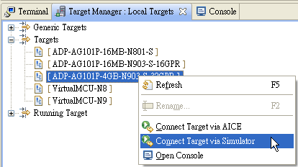
得到port number之後，再用gdb連線。
Attachment:
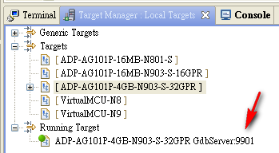
如下圖，我們連到port 9901。
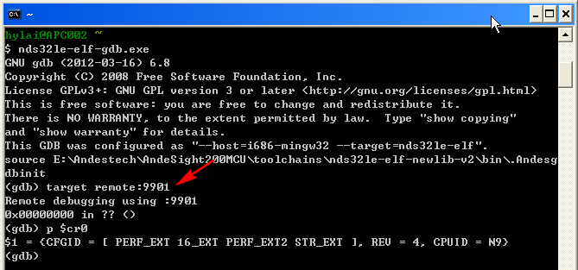
(2) 不用Andesight，在console裡用sid將simulator啟動。
(指令為sid *.conf)
注意！這個模式下只有console輸出，其他在Andesight裡的GUI，
如LCD display等都不會顯示。
請看下圖，
我們預設的vep檔案在
/cygdrive/e/Andestech/AndeSight200MCU/vep/tmpl裡
用以下command啟動simulator
sid.exe ADP-XC5-for-N903-S-32GPR.vep.conf
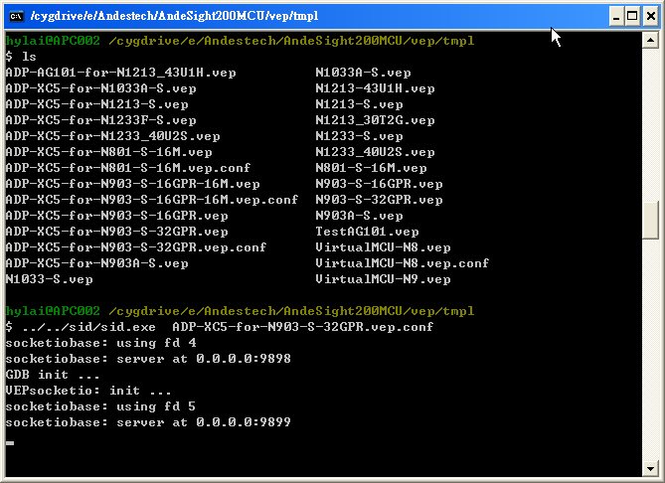
再以gdb連上port 9898
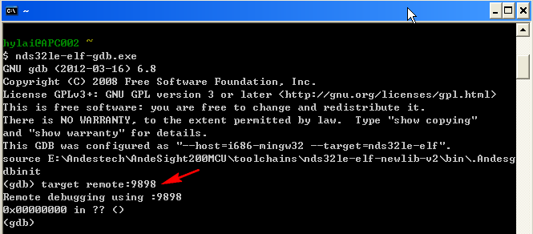
在sid console裡可以看到有一條新連線。
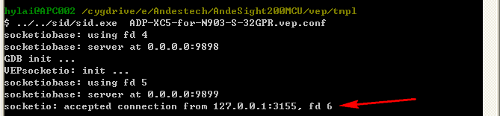
---------------------------------------------------------------------
vep轉成conf檔的方法
在上面提到的tmpl目錄下，預設是*.vep檔，
如果曾用IDE啟動simulator的target，則Andesight會自動產生*.vep.conf檔。
這個.vep.conf檔，可以用sid啟動。
我們有另個tool vep2conf.exe，能將vep檔轉成conf檔。指令如下。
../../sid/ins/vep2conf.exe ADP-XC5-for-N1033A-S.vep -o ADP-XC5-for-N1033A-S.vep.conf
打vep2conf.exe --help可以看使用說明。
